Программно-информационный продукт
Единый портал государственных услуг

Инструкция пользователя по получению услуги
«Прием заявлений в лагеря с дневным пребыванием на базе муниципальных образовательных учреждений для организации отдыха детей в каникулярное время» через ЕПГУ

Листов 16

Череповец, 2013

Авторизация пользователя
Для авторизации на портале государственных услуг:
- В строке браузера введите http://www.gosuslugi.ru/ (Рисунок 1).
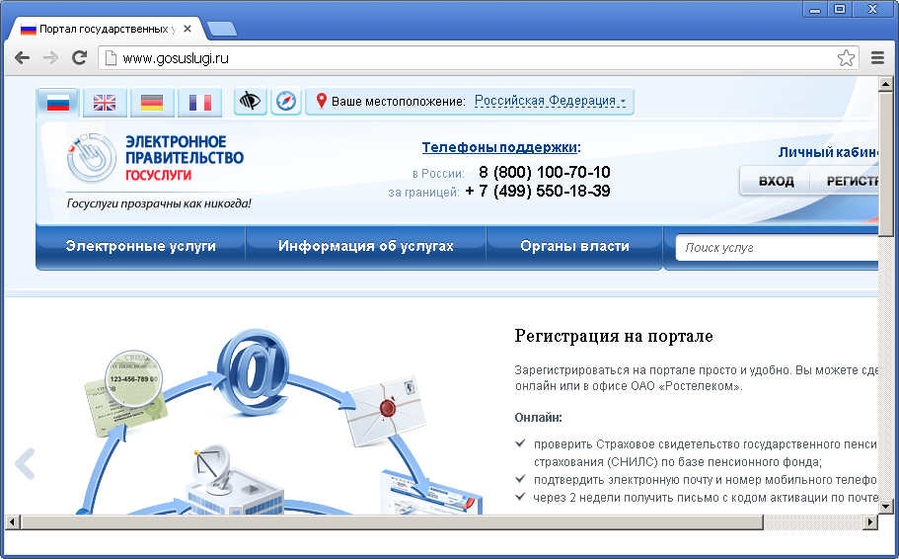
Рисунок 1. Портал государственных услуг
- Нажмите кнопку «Вход», если вы ранее зарегистрировались, и пройдите процесс авторизации. Для этого, выберите физическим или юридическим лицом вы являетесь, введите СНИЛС и пароль, нажмите кнопку «Войти» (Рисунок 2).
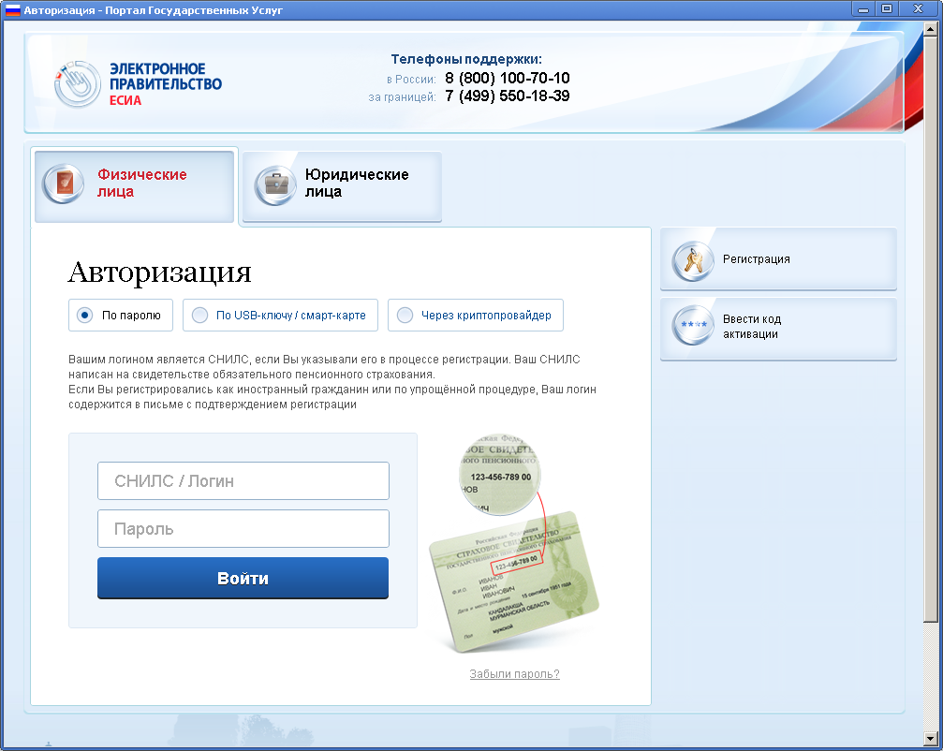
Рисунок 2. Авторизация

Выбор услуги
Для выбора нужной услуги выполните следующие действия:
- В верхней части окна выберите ваше местоположение. Для этого сначала выберите Вологодскую область, а затем в списке населенных пунктов – Череповец (Рисунок 3).
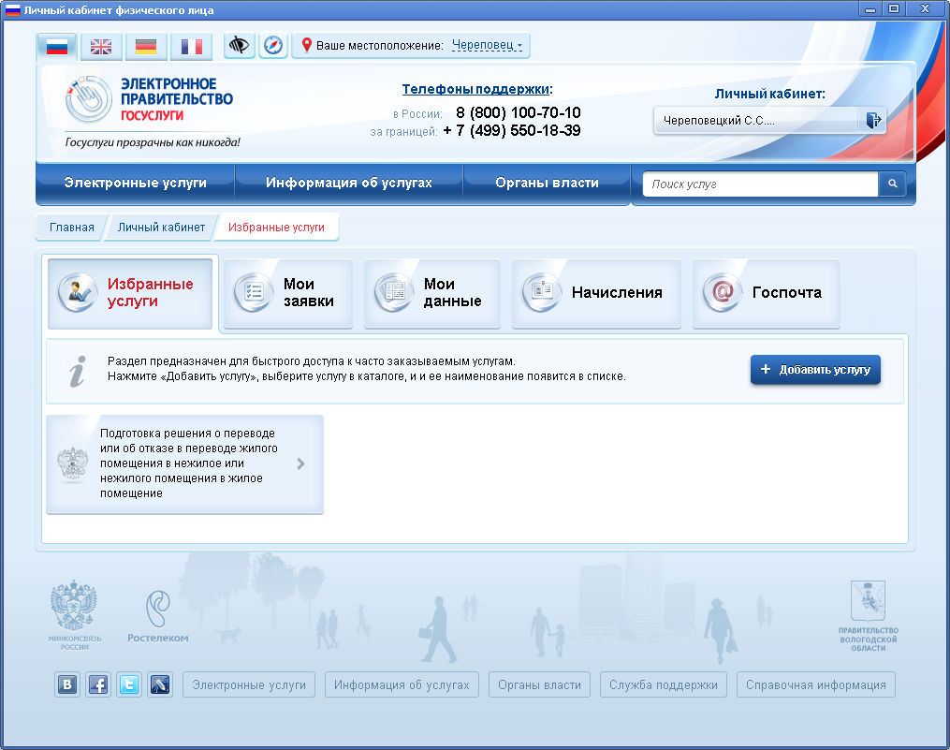
Рисунок 3. Выбор местоположения
- Перейдите на вкладку – «Органы власти», далее на вкладку «Органы власти по местоположению» (Рисунок 4).
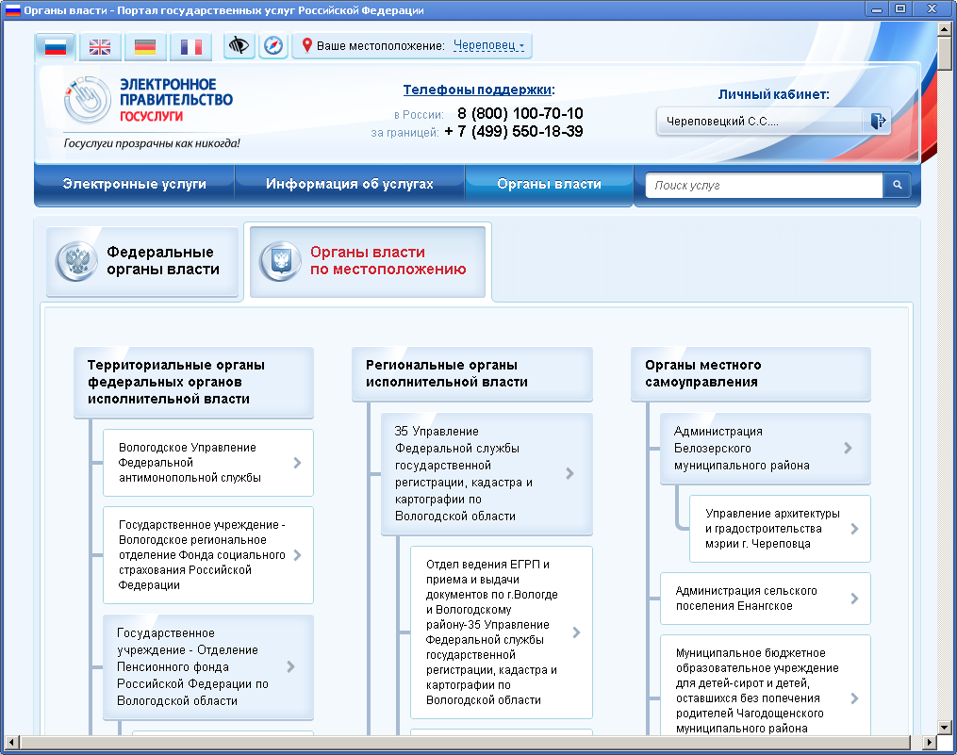
Рисунок 4. Выбор органа власти
- Выберите «Управление образования мэрии города Череповца» (Рисунок 5).
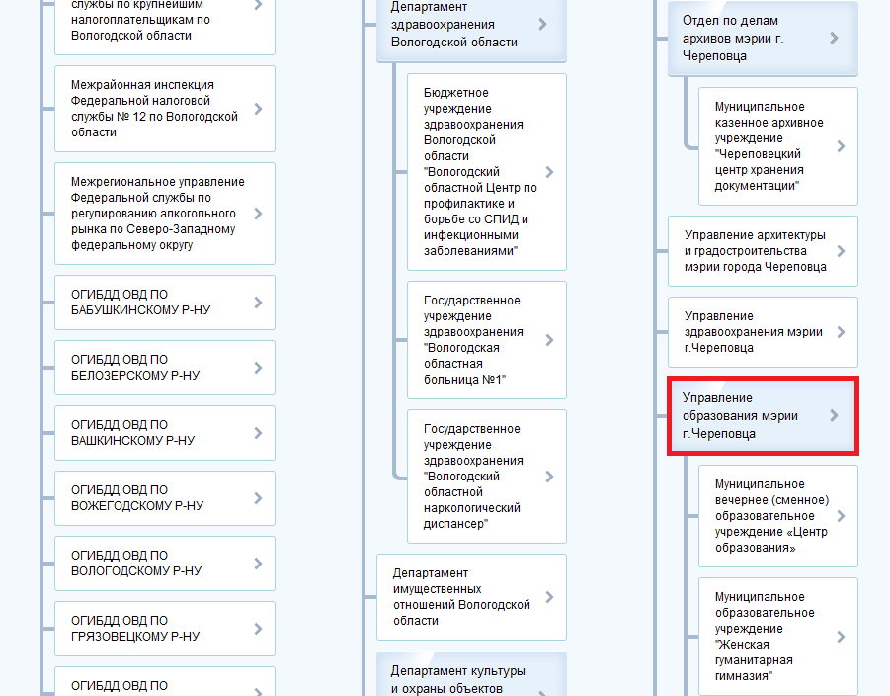
Рисунок 5. Выбор органа власти
- Из списка услуг выберите услугу «Прием заявлений в лагеря с дневным пребыванием на базе муниципальных образовательных учреждений для организации отдыха детей в каникулярное время» (Рисунок 6).
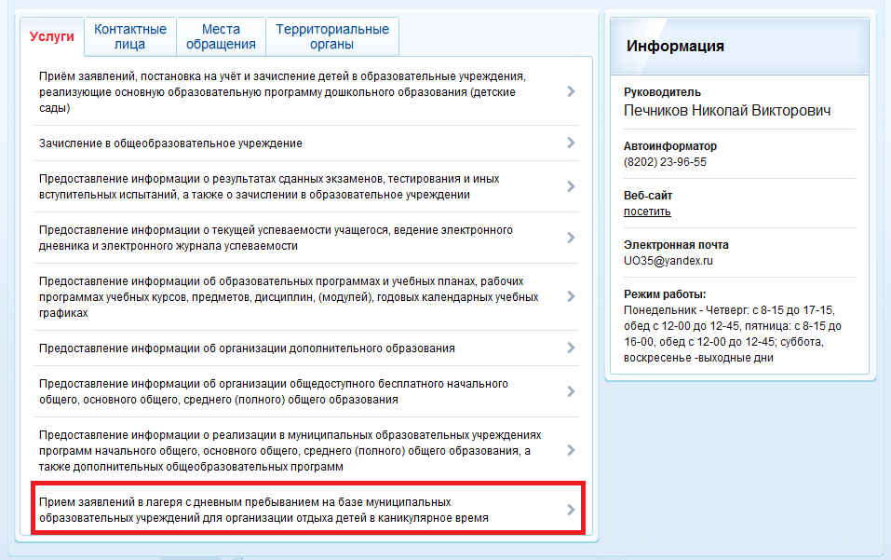
Рисунок 6. Выбор услуги
- Нажмите кнопку «Получить услугу». (Рисунок 7).
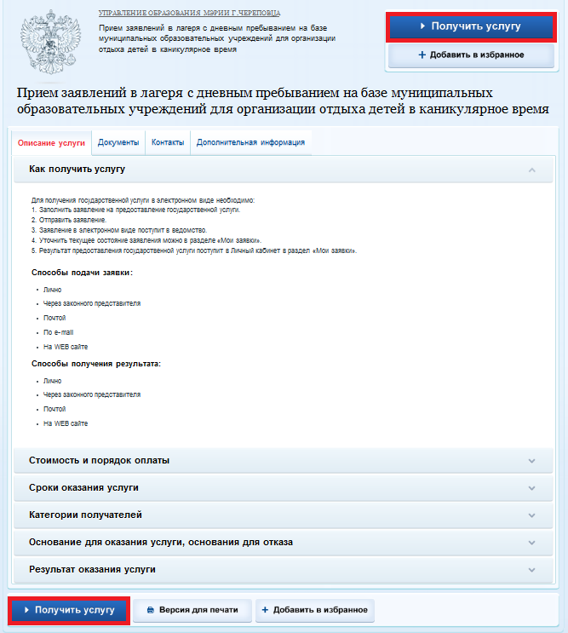
Рисунок 7. Получение услуги

Оформление заявления
- Откроется описание порядка подачи заявления в электоронном виде – 1-ый шаг. Проставте галочки у полей с символом (*) и нажмите кнопку «Далее» (Рисунок 8).
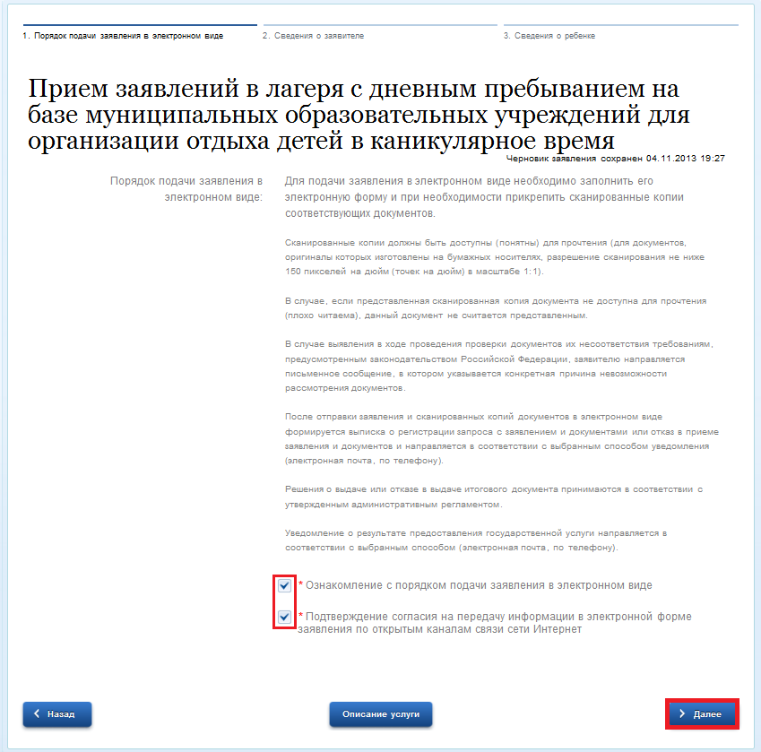
Рисунок 8. Описание услуги
- Откроется 2-ой шаг – сведения о заявителе. Заполните все необходимые поля. Поля, отмеченные символом (*), являются обязательными для заполнения (Рисунок 9). Нажмите кнопку «Далее».
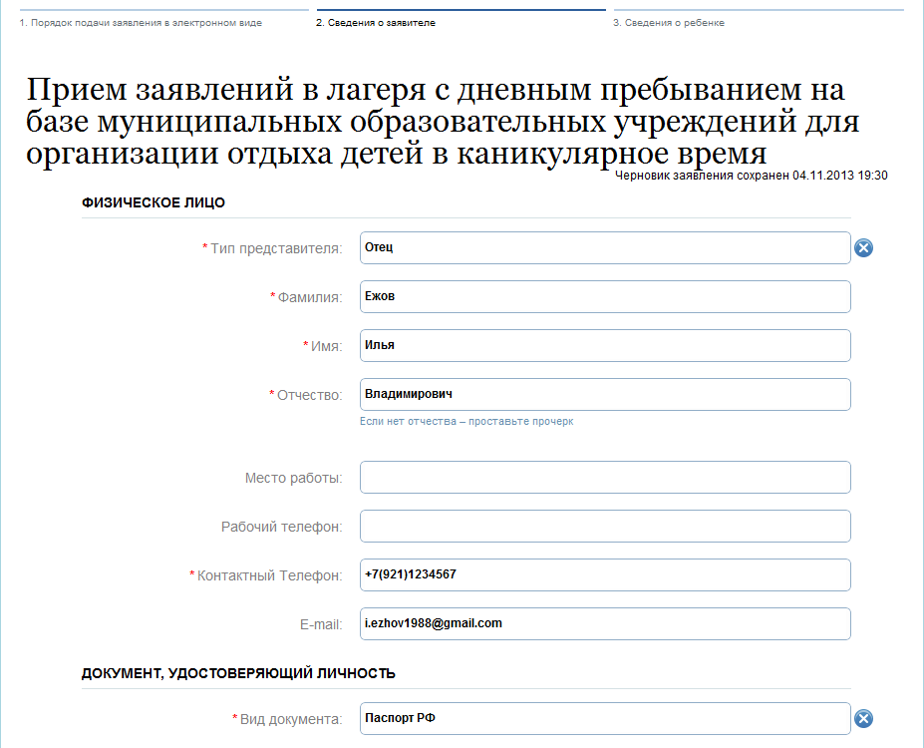
Рисунок 9. Сведения о заявителе
- Откроется 3-ий шаг – сведения о ребенке. Заполните все необходимые поля. Поля, отмеченные символом (*), являются обязательными для заполнения (Рисунок 10). Нажмите кнопку «Подать заявление».
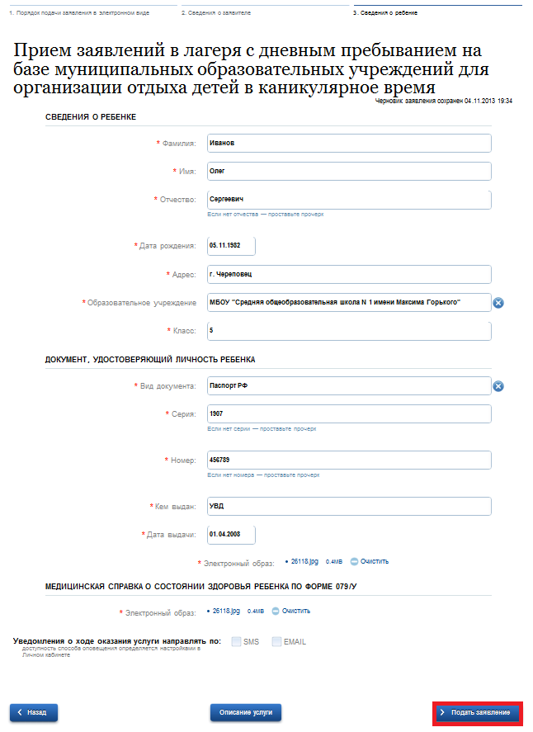
Рисунок 10. Сведения о ребенке
- Откроется информационное окно, где указано успешно или нет отправлена заявка на получение услуги, и указан уникальный номер вашего заявления. (Рисунок 11).
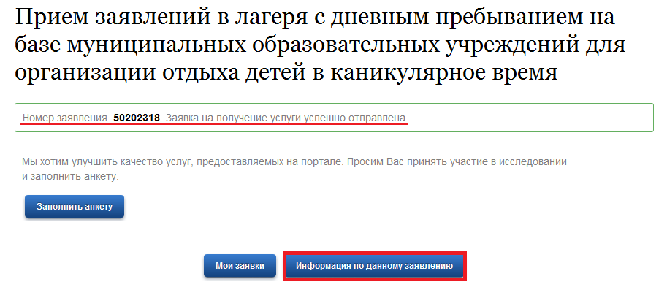
Рисунок 7. Информация о заявлении

Информация по заявлению
Для просмотра информации по заявлению нужно:
- Нажать кнопку «Информация по данному заявлению» (рисунок 11).
- Откроется информация по заявлению (рисунок 12).
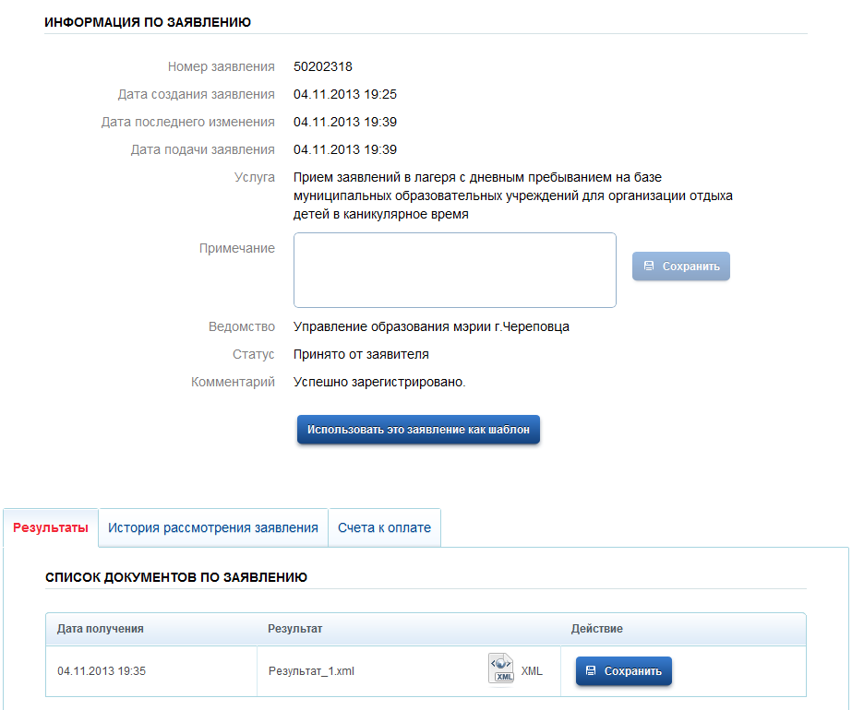
Рисунок 8. Информация по заявлению
- Посмотреть информацию по заявлению можно через личный кабинет. Для этого нажмите на кнопку с Вашим ФИО (под надписью «Личный кабинет») и перейдите на вкладку «Мои заявки» (Рисунок 13).
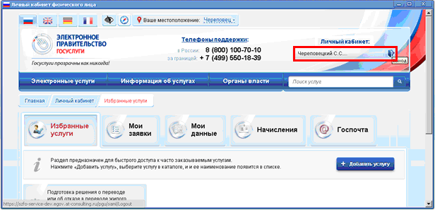
Рисунок 9. Выход в личный кабинет
- Найдите ваше заявление одним из способов:
- введите уникальный номер заявления и нажмите кнопку «Поиск»
- выберите ведомство и период подачи заявления и нажмите кнопку «Применить». (Рисунок 14).
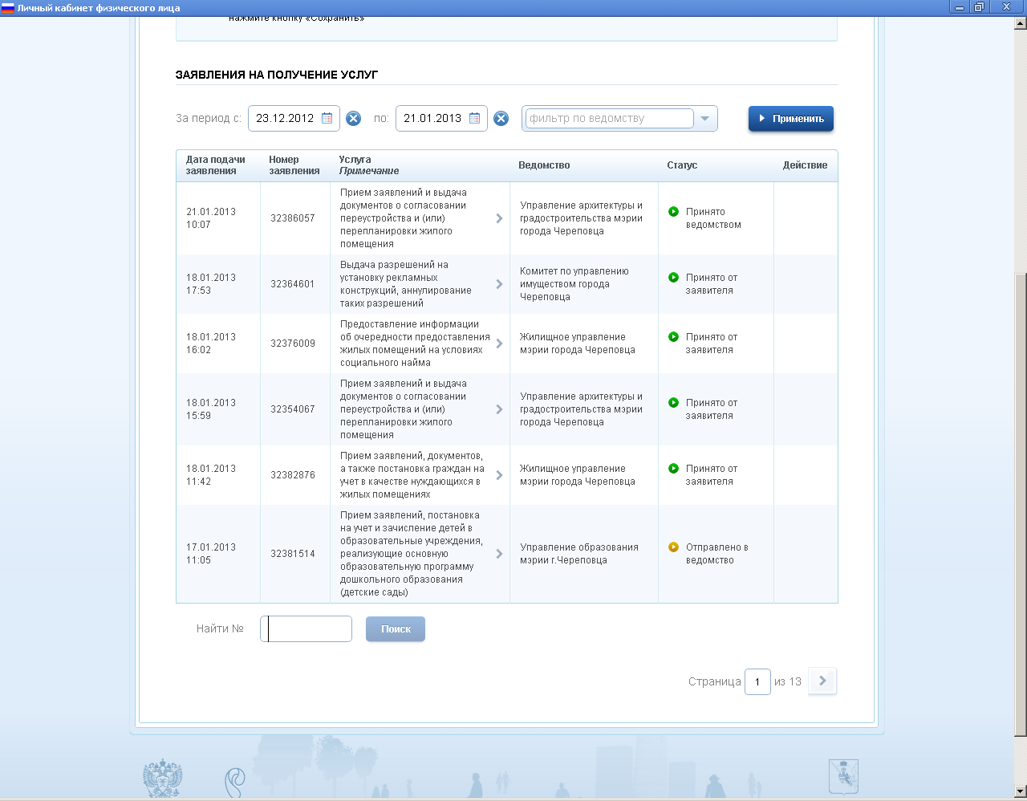
Рисунок 10. Поиск заявления
- Внизу на вкладках можно просмотреть документы по данному заявлению, историю его рассмотрения, счета к оплате. Перейдите на вкладку – история рассмотрения заявления. Если заявление принято к рассмотрению ведомством, в истории рассмотрения заявления появится новое событие (Рисунок 15).
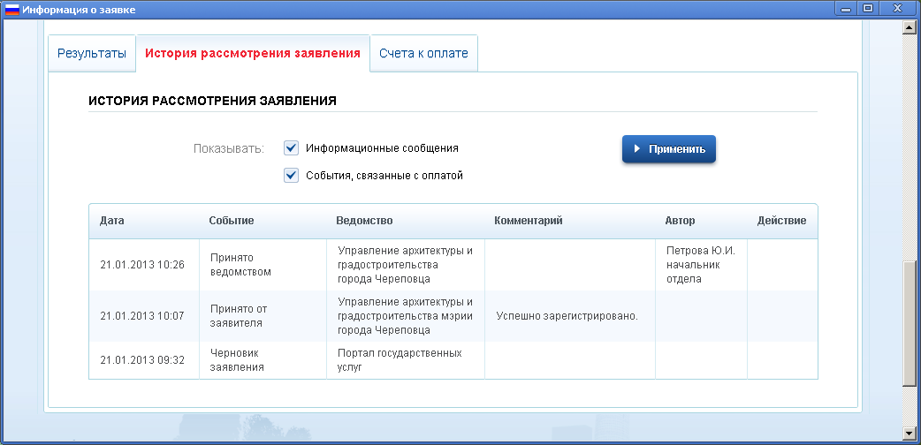
Рисунок 15 История рассмотрения заявления

